Внеучебная деятельность. «Информационные технологии».
Копылова Ольга Викторовна (olgakop@bk.ru)
Муниципальное бюджетное общеобразовательное учреждение Аксайского района средняя общеобразовательная школа №1 (МБОУ СОШ №1 Аксайского района).
Аннотация.
Информационные технологии в начальных классах широко стали использоваться с появлением новой техники, которая намного улучшила качество работы, возможности и показала заинтересованность в её применении. В свою очередь общество стало нуждаться в компьютерно грамотных людях, а развитие компьютерной грамотности можно достичь в системе непрерывного образования, начиная с начальной школы. Информационные технологии в начальных классах широко стали использоваться с появлением новой техники, которая намного улучшила качество работы, возможности и показала заинтересованность в её применении.
Одним из определяющих положений является необходимость гармоничного сочетания традиций и инноваций в начальном образовании. Использование информационных технологий помогает учителям перейти от объяснительно-иллюстрированного способа обучения к деятельностному, при котором ребёнок становится активным субъектом учебной деятельности. Это способствует осознанному усвоению знаний учащимися.
Анализируя опыт использования, информационных технологий на уроках можно с уверенностью сказать, что использование информационных технологий позволяет:
- активизировать познавательную деятельность учащихся;
- проводить уроки на высоком эстетическом и эмоциональном уровне;
- обеспечить высокую степень дифференциации обучения;
- повысить объём выполняемой работы на уроке;
- усовершенствовать контроль знаний;
- рационально организовать учебный процесс, повысить эффективность урока;
- формировать навыки исследовательской деятельности;
- обеспечить доступ к различным справочным системам, электронным библиотекам, другим информационным ресурсам.
Все это заложено во внеурочной деятельности по ФГОС для начальной школы в примерной программе по информационным технологиям.
Мною разработана рабочая программа на основе программы факультатива «Информационные технологии», предложенная в сборнике» Примерные программы начального общего образования» (Москва, Просвещение,2009г) в серии «Стандарты второго поколения».
В течение 2011-2013 гг программа успешно реализуется в 1, 2, 3 классах МБОУ СОШ№1 Аксайского района, в рамках внедрения ФГОС. Я творчески подошла к составлению рабочей программы, внесла элементы новизны: включила в содержание программы элементы работы с интерактивной доской и мультимедийными приложениями для развития моторики руки и восприятия информации, а также подготовки детей к проектной деятельности, которая является ведущей в свете новых стандартов.
При проведении занятий использую формы – индивидуальные, парные, групповые.
Использую элементы новизны и занимательности. Стараюсь строить занятие строить так, чтобы дети поняли для чего им необходимо овладеть тем или иным приемом, где им это пригодится в жизни. Чаще всего применяю технологии- игровую, метод проектов.
С первыми классами первые занятия провожу на интерактивной доске. Это позволяет активировать у детей групповую деятельность и позволяет наглядно показать применение компьютеров в образовательной деятельности. Для этого специально были разработаны уроки с использованием интерактивной доски. Кроме этого учащиеся работают в рабочей тетради.
Приведу примеры заданий, которые использую на уроках во 2 классе:
Для развития концентрации внимания:
Задание 1. Каждый человек живет в своем доме, квартире. Если вы живете в многоэтажном доме, то вы должны знать своей подъезд и свой этаж. Напишите адрес каждого предмета. (Подъезд, этаж.). (Ответы: звезда – 1,2; яблоко – 2,4; домик – 3,3; солнце – 4,5; мяч – 5,1).
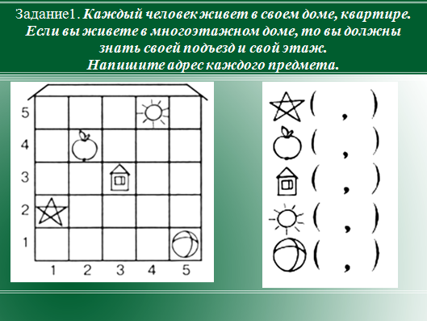
Практическая работа за компьютером:
Запуск графического редактора Paint. Открытие заготовки рисунка «Грибок». Выполнение задания с помощью инструмента «Заливка». Время работы за компьютером 10 минут.
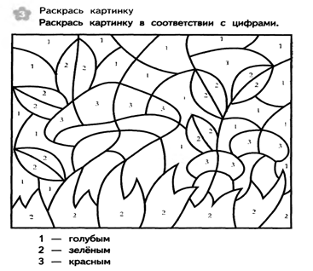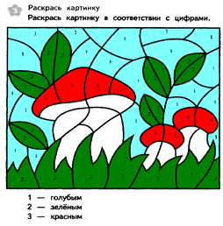
Выполняя данные задания дети развивают мелкую моторику, внимание,воображение
Кроме всего прочего должны еще соблюдаться санитарные нормы при работе с учащимися начальной школы. Чтобы все это совместить, надо немало потрудиться.
Работая над проектами, дети развивают творческий потенциал, позитивную самооценку, самоуважение.
Пример проектов учащихся:
- Проект «Магический квадрат» учащийся 2-го класса.
.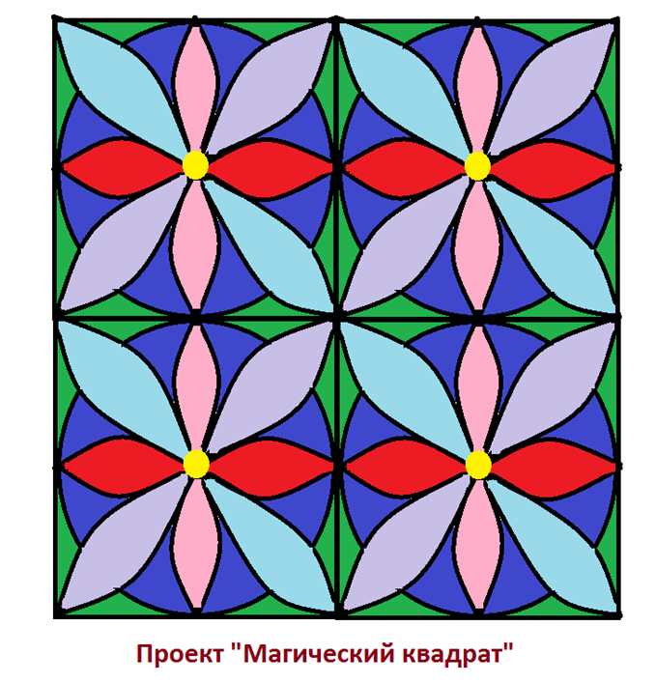
Литература:
1. Н.В. Матвеева «ИНФОРМАТИКА В НАЧАЛЬНОЙ ШКОЛЕ»
2. Стандарт второго поколения, 20010 г.
3. Авторская программа Тур С.Н., Бокучавы Т.П. «Первые шаги в мире информатики» для учащихся 1-4х классов.
4. Электронная версия журнала «Информатика в школе».
5. Первин Ю.А. Курс «Основы информатики» для начальной школы. / Информатика и образование, 2002. - 12 с.

